Atyniadau
Mae atyniadau twristiaeth, sydd hefyd yn cael eu hadnabod fel atyniadau ymwelwyr, yn rhan allweddol o ddiwydiant twristiaeth y DU. Maen nhw’n llefydd ble mae pobl yn cael eu hatynnu yn llythrennol tuag atynt. Mae yna amrywiaeth eang o atyniadau o fewn y DU, yn amrywio o draethau hardd i barciau thema modern. Mae atyniadau’r DU yn cynnwys:
- Amgueddfeydd ac orielau
- Adeiladau hanesyddol
- Parciau hamdden
- Atyniadau bywyd gwyllt
- Canolfannau ymwelwyr
- Rheilffyrdd stêm
- Gerddi a pharciau gwledig
- Atyniadau naturiol fel mynyddoedd a thraethau
Mae rhai atyniadau yn gweithredu o fewn y sector preifat am elw, e.e. Madame Tussauds; mae rhai yn gweithredu ddim am elw, fel yr Ymddiriedolaeth Genedlaethol. Mae eraill yn cael eu rheoli gan y sector cyhoeddus, naill ai drwy awdurdodau lleol neu ar ran y llywodraeth ganolog.
Mae atyniadau yn cael eu dosbarthu fel naill ai naturiol, wedi’u hadeiladu neu wedi eu codi yn bwrpasol. Mae atyniadau naturiol yn atyniadau sydd wedi datblygu yn naturiol drwy natur. Mae atyniadau sydd wedi’u hadeiladu yn atyniadau sydd wedi esblygu yn atyniadau ymwelwyr dros y blynyddoedd, tra bod atyniadau sydd wedi eu codi yn bwrpasol wedi’u codi yn benodol er mwyn atynnu ymwelwyr a thwristiaid. Yn gyffredinol, mae llawer o atyniadau naturiol yn gweithredu yn y sector gwirfoddol (ddim am elw). Mae atyniadau wedi’u hadeiladu yn cael eu rheoli gan y sector cyhoeddus, wedi derbyn cymhorthdal gan awdurdodau lleol neu’r llywodraeth, ac mae atyniadau sydd wedi eu codi yn bwrpasol yn dueddol o weithredu o fewn y sector preifat.

Gweithgaredd 1
Mae yna restr a lluniau isod o atyniadau poblogaidd y DU. Gallwch chi adnabod a dosbarthu’r atyniadau canlynol o dan eu penawdau cywir? Efallai bydd angen gwneud gwaith ymchwil.

Atyniad | Naturiol, wedi ei adeiladau, wedi ei codi yn bwrpasol
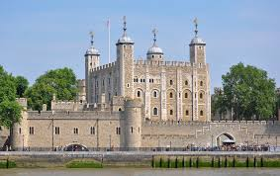
Tŵr Llundain
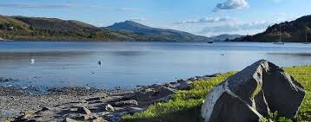
Llyn Bala
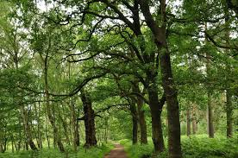
Coediwg Sherwood
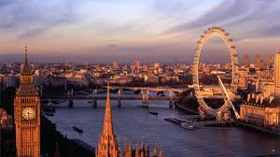
London Eye

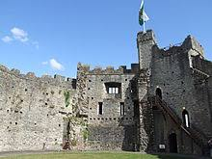
Castell Caerdydd
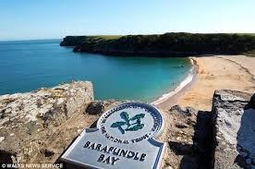
Bae Barafundle
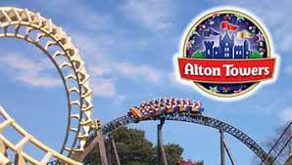
Alton Towers

Canolfan Bywyd y môr

Big Pit Amgueddfa Lofaol Cymru

Geithgaredd 2
Pa fath o berchenogaeth?
Gallwch chi adnabod y math o berchenogaeth ar gyfer pob un o’r atyniadau a restrir?
Atyniad | Perchenogaeth – Preifat, Cyhoeddus, Dim am elw (Gwirfoddol)?
Tŵr Llundain
Llyn Bala
Coedwig Sherwood
London Eye
Castell Caerdydd
Bae Barafundle
Alton Towers
Canolfan Bywyd y môr
Big Pit Amgueddfa Lofaol Cymru

Gweithgaredd 3
Mwynhewch wrth ymchwilio.
Mewn grwpiau o dri neu bedwar, dewiswch un o’r atyniadau o’r rhestr, ac ymchwiliwch yr atyniad dewisol mewn mwy o fanylder gan ddefnyddio’r rhyngrwyd.
Penderfynwch pa swydd sydd gan bob aelod er mwyn cyfrannu i’r ymchwil a’r cyflwyniad, golyga hyn bod gan bawb swydd bendant.
- Tŵr Llundain
- Llyn Bala
- Coedwig Sherwood
- London Eye
- Castell Caerdydd
- Bae Barafundle
- Alton Towers
- Canolfan Bywyd y môr
- Big Pit Amgueddfa Lofaol Cymru

Cyflwynwch eich canfyddiadau i’r dosbarth.
Ystyriwch y cwestiynau canlynol:
Pwy sydd berchen ar yr atyniad?
Ble mae’r atyniad wedi’i leoli?
Faint o ymwelwyr sy’n cael eu hatynnu i’r atyniad bob blwyddyn?
Faint o bobl sy’n cael eu cyflogi (os o gwbl)?
A yw’r atyniad yn dymhorol? Hynny yw, ydy’r atyniad ar agor yn ystod cyfnod penodol o’r flwyddyn?
Beth mae’n ei gynnig i dwristiaid?
Ceisiwch ychwanegu ffeithiau diddorol eich hunain.
Gallwch ddefnyddio PowerPoint i gyflwyno, neu crëwch boster addysgiadol a thrafodwch y poster gyda’r dosbarth.

